Dokumentasi Sirsak Team

Anggota : 1. Diky Misdiantoro (21312055) - Backend  
 2. Ridho Ferdinand (21312053) - Frontend

1. Dokumentasi Backend

* Menampilkan semua data

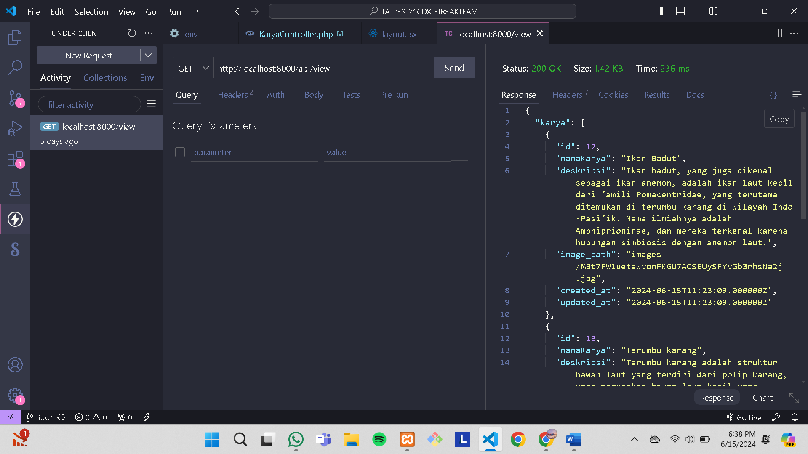

* Mencari data dengan “id” jika data ada maka akan tampil

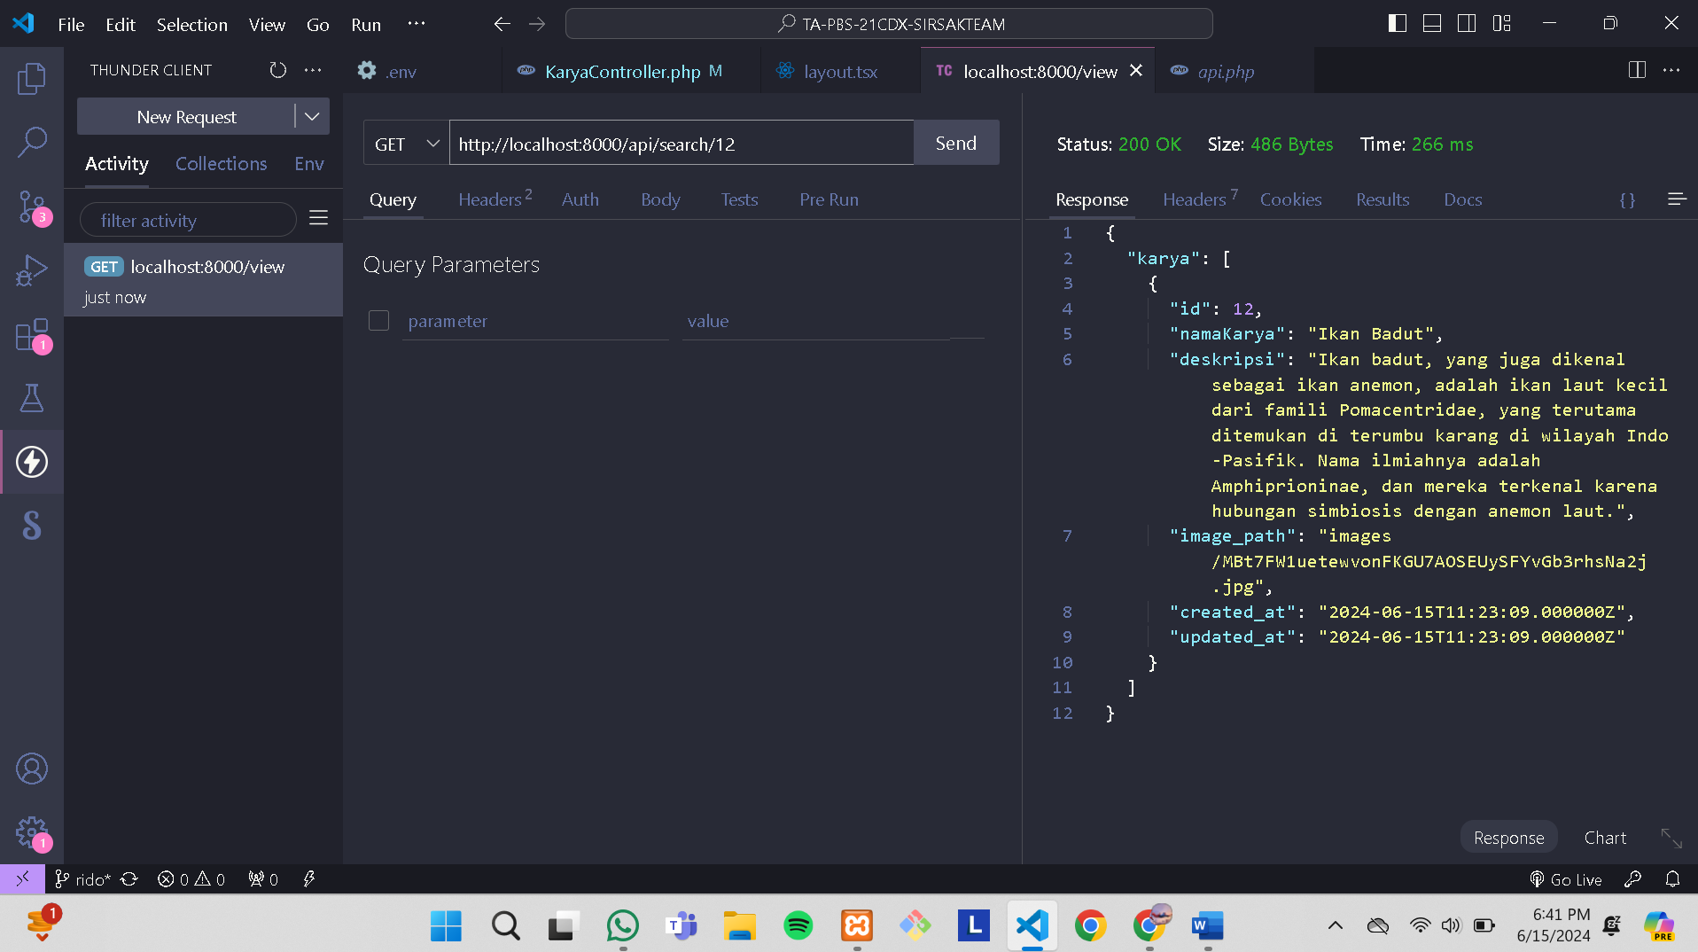

* Jika tidak ada datanya maka akan gagal

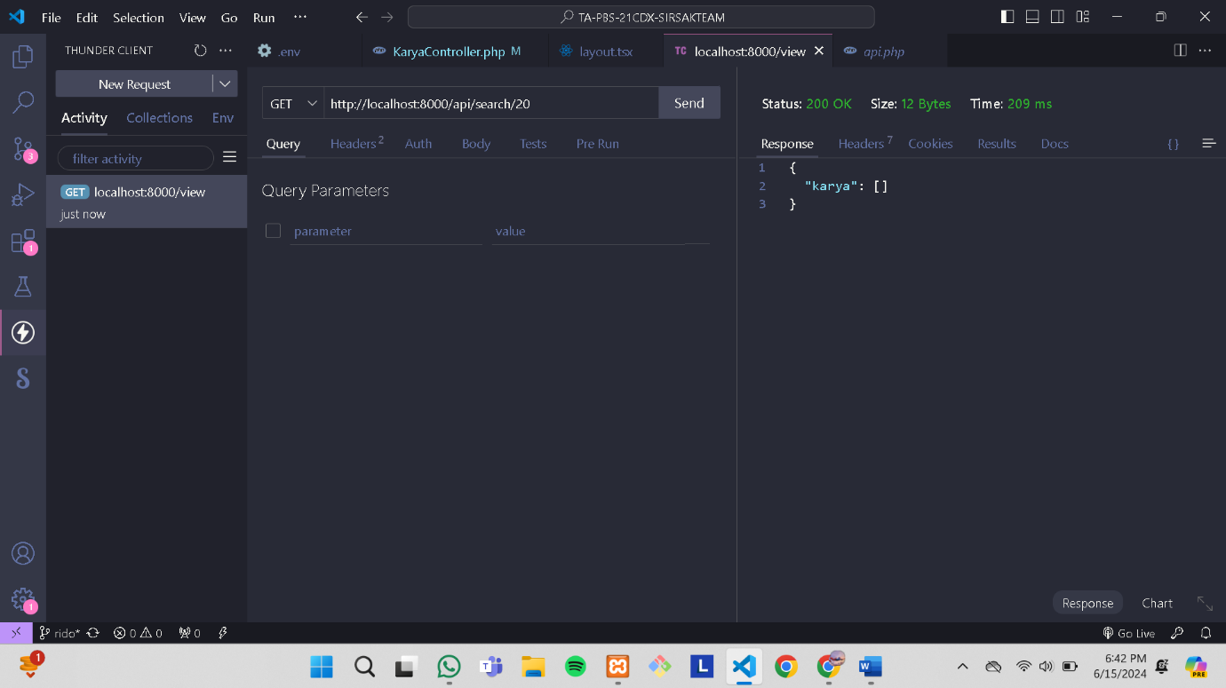

* Menghapus data dengan “id”  
  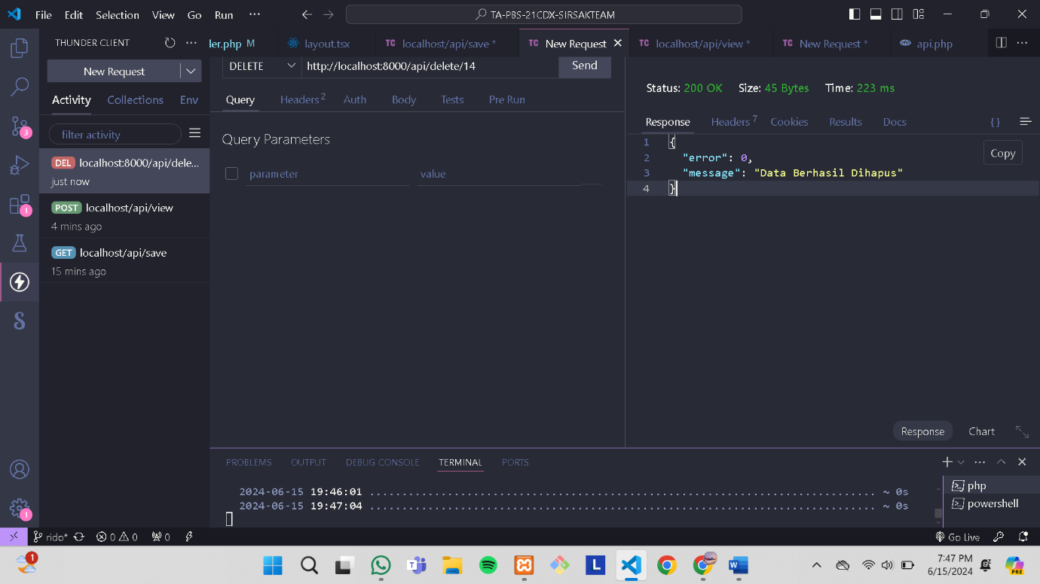
* Mengubah data dengan “id”

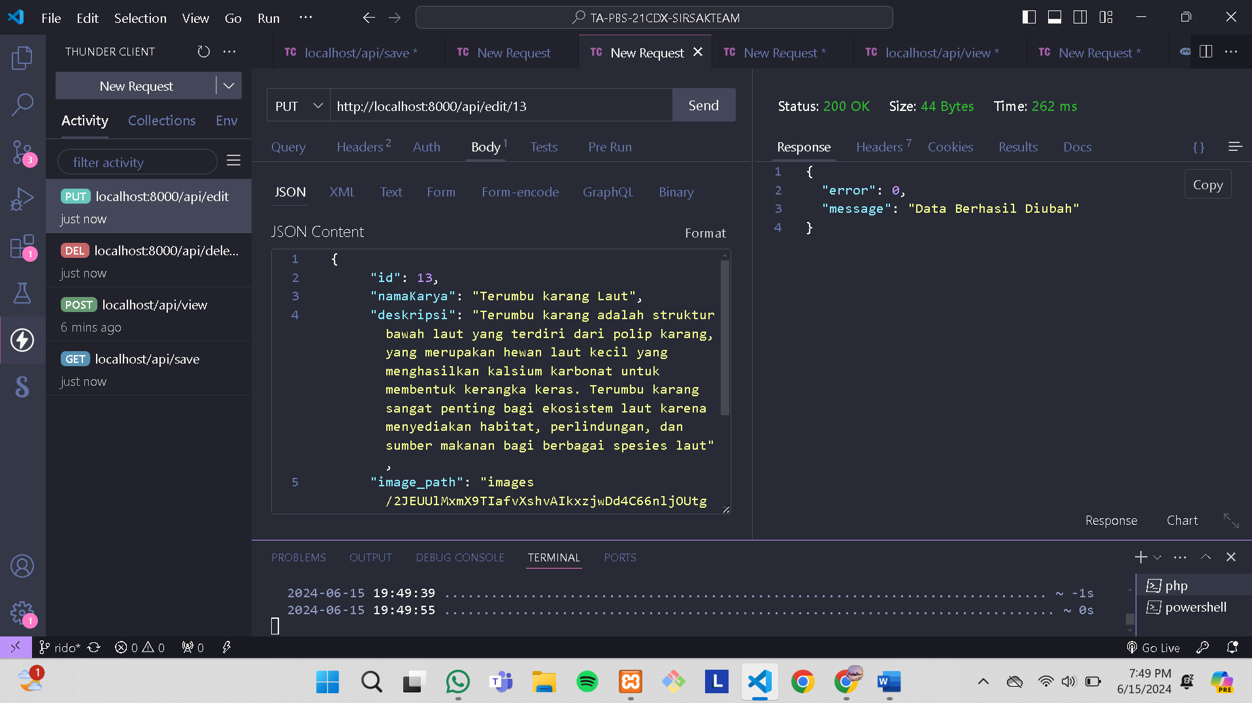

1. Dokumentasi Frontend

* 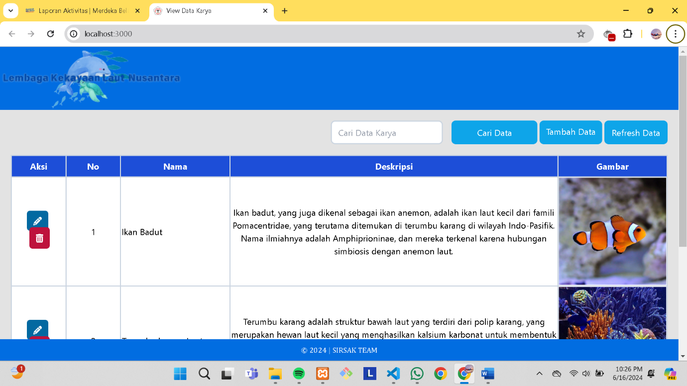Tampilan awal
* Menu tambah data

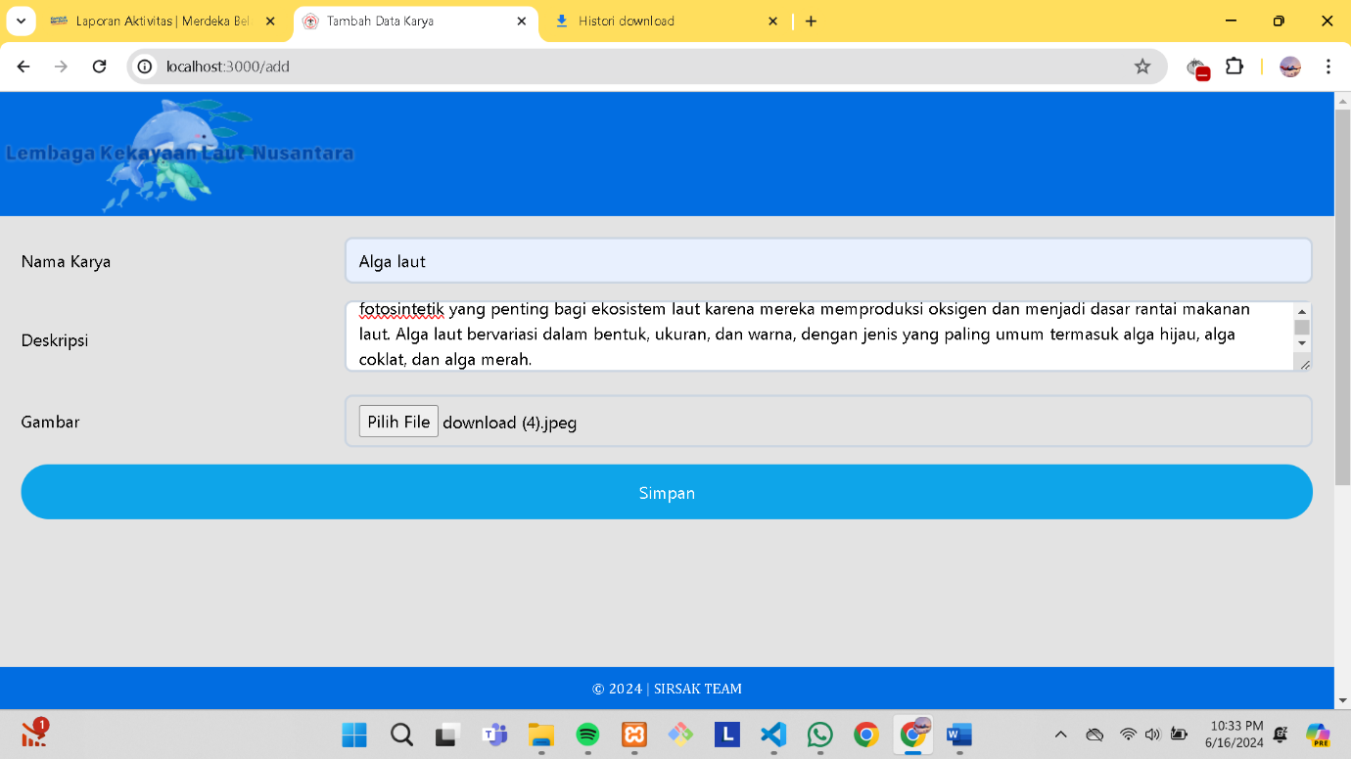

* Menu ubah data

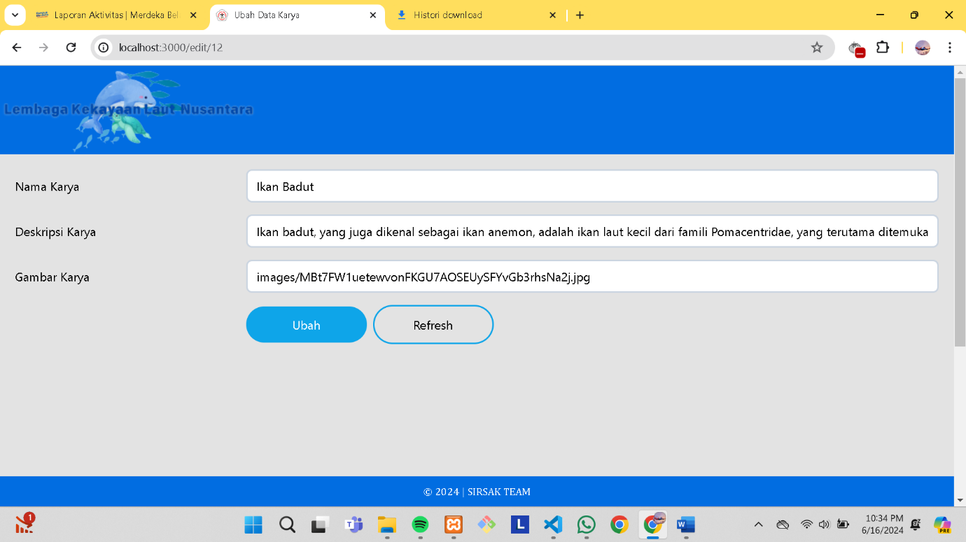

* Menu hapus data

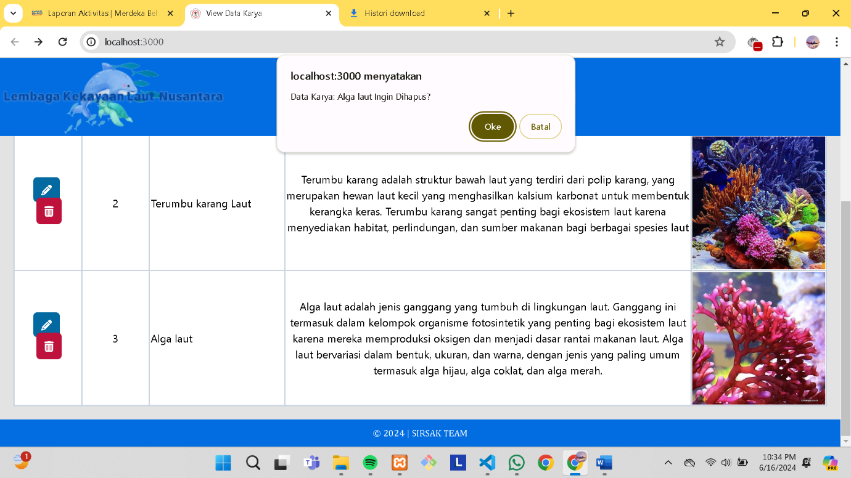

* Menu cari data

